ภาพถ่ายโครงการ/กิจกรรม โครงการพัฒนาการรับแจ้งเหตุ

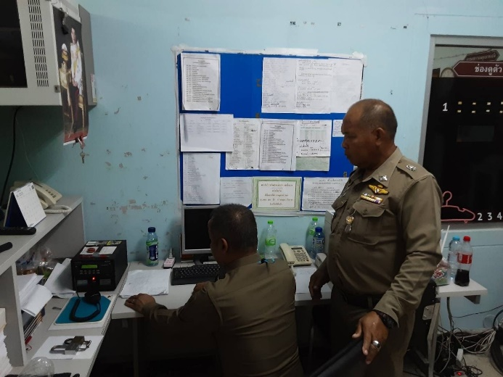

หน่วยงาน สภ.อ่าวช่อ วันที่ 13 ก.พ.68 เวลา 09.30 น. สถานที่ สภ.อ่าวช่อ

1.หน.สภ. ได้อบรมเจ้าหน้าที่ ดังนี้
1.1 เจ้าหน้าที่ตำรวจที่ปฏิบัติหน้าที่ ร้อยเวร 2๐ และเจ้าหน้าที่สายตรวจทุกนาย
1.2 เจ้าหน้าที่ตำรวจปฏิบัติหน้าที่พนักงานวิทยุสื่อสารทุกนาย

2.กำชับการปฏิบัติ ดังนี้
2.1 เจ้าหน้าที่สายตรวจปฏิบัติหน้าที่สายตรวจให้มีการจัดเตรียมอุปกรณ์ให้เพียงพอและพร้อมในการปฏิบัติ
2.2 ศูนย์พนักงานวิทยุต้องมีเจ้าหน้าที่อยู่ปฏิบัติหน้าที่ตลอด 2๔ ชั่วโมง
2.3 พนักงานวิทยุต้องมีการอบรมแหละให้มีความพร้อมในการปฏิบัติงาน
2.4 เจ้าหน้าที่ตำรวจสายตรวจต้องเฝ้าฟัง พร้อมรับคำสั่งปฏิบัติและปฏิบัติได้ทันทีเจ้าหน้าที่สายตรวจเมื่อได้รับแจ้งเหตุให้เดินทางไปยังที่เกิดเหตุในเวลาที่กำหนด แหละระงับเหตุตามขั้นตอนมาตรฐาน(ตามหลักยุทธีตำรวจ)
2.๕ เจ้าหน้าที่ตำรวจสายตรวจต้องมีการทดสอบขีดความสามารถ สัปดาห์ / ครั้ง
2.6. จะมีการสุ่มทดสอบการปฏิบัติงานสายตรวจทุกเดือน

